Week06｜课时4｜Asset Checks / Metadata / Run Evidence：把“跑过”升级成“可验收”
Table of contents

运行完成不是验收，证据完整才是验收
这一讲收紧 Week06 的质量门禁：
asset checks 验证资产状态，run evidence 记录运行事实，二者一起决定下游能不能消费。
进入课时 5 返回 Week06 总览
下载讲义
提供适合离线阅读的 PDF 版和适合批注整理的 Word 版。
PDF 版 · 打印 / 离线阅读 Word 版 · 批注 / 二次整理

这节课解决什么问题
Week06 之前，很多系统只能回答“任务跑完了吗”。Week06 之后，我们要回答：
这个资产在这个分区上，是否有足够证据让下游消费？
这要求我们把 checks、metadata 和 evidence 分层。

参考学习时间
50–60 分钟

学完这一讲，你应该能做到什么
- 区分 pytest 和 asset checks 的职责。
- 设计 5 类 Student Core asset checks。
- 定义 run evidence schema 的 required / optional 字段。
- 解释 optional Week04 / Week05 依赖为什么要写 skipped。
- 判断哪些 metadata 放 Dagster，哪些落 report 文件。

本课产出
- contracts/run_evidence/week06_run_evidence.schema.json
- docs/blueprints/week06/week06-run-evidence-spec.md
- reports/week06/run_evidence/

先看质量门禁图

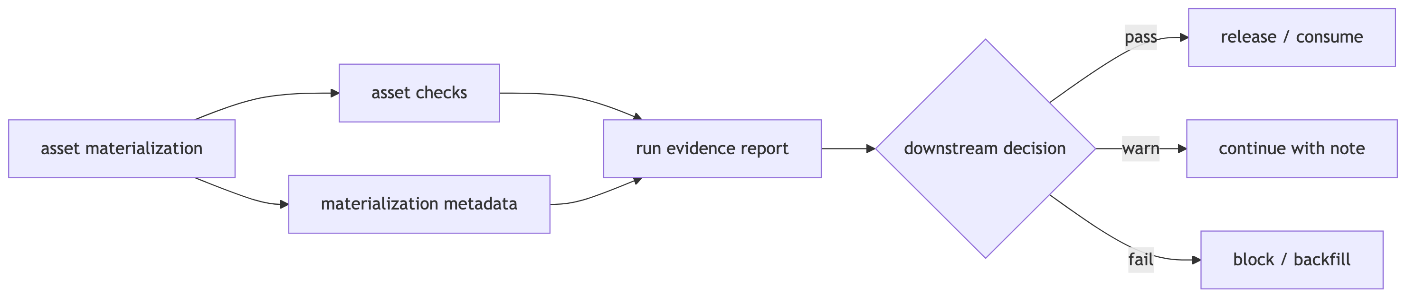

1. pytest 和 asset checks 的分工
类型 | 验什么 | 例子
pytest | 代码逻辑、schema、helper、CLI | evidence schema validation、backfill plan 生成
asset check | 某个资产当前数据状态 | row count、duplicate、null rate、partition completeness
不要把 asset checks 写成大型数据质量平台。Student Core 先做 5 类：
- manifest consistency
- row count
- duplicate / idempotency
- required field null rate
- partition completeness
项目侧当前对应的测试入口是：
# 可执行：已与项目 runbook 对齐
docker compose --profile tools --env-file infra/env/.env.local -f infra/docker-compose.yml run --rm devbox \
pytest tests/integration/test_week06_asset_checks.py tests/integration/test_week06_run_evidence_generation.py -q
怎么看输出：只要其中一类 check 失败，就不能把 downstream decision 写成 release；如果是 optional 依赖缺失，要写 skipped/not_available，不是 passed。

2. Evidence schema 的 required / optional
必填字段建议：
字段 | 作用
evidence_schema_version | schema 版本
run_id | 本次运行标识
asset_key | 资产 key
partition_key | 分区
status | passed / failed / skipped / warning
started_at / finished_at | 时间边界
report_path | 证据文件位置
reason_codes | 决策原因
可选字段建议：
字段 | 为什么可选
source_snapshot_id | Week04 lakehouse 未启用时可能为空
output_snapshot_id | 同上
dbt_invocation_id | Week05 analytics 未启用时可能为空
semantic_metric_count | semantic mart 未启用时可能为空
lakehouse_snapshot_id | Week04 lakehouse 状态未启用时可能为空
data_release_id | 课程环境可先用 week06-dev-local
trace_id / git_sha | Week11 / Week14 会进一步使用
downstream_decision | 根据 checks 和 evidence 决定是否放行
checks | 保存结构化 check 结果

3. Optional 依赖不能 fake passed
如果 Week04 或 Week05 尚未完成，应写：
{
"status": "skipped",
"reason_codes": ["week05_analytics_not_available"],
"dbt_invocation_id": null,
"semantic_metric_count": null
}
不要为了让图看起来完整，把没有跑过的依赖写成 passed。
同理，Week04 lakehouse 未启用时应写：
{
"status": "skipped",
"reason_codes": ["week04_lakehouse_not_available"],
"lakehouse_snapshot_id": null
}
 skipped 是诚实状态，fake passed 是治理事故
Week06 允许 optional 依赖暂不可用，但必须把不可用原因写进 evidence。后续 Week08 / Week11 / Week14 宁愿看到清楚的 skipped，也不能消费一个伪装成 passed 的状态。

4. Metadata 放在哪里
信息 | 建议位置 | 理由
row count / partition key | Dagster metadata + report | UI 可见，报告可归档
sample file path | Dagster metadata | 方便演示和定位
完整 checks 结果 | report file | 避免 UI metadata 过长
failure reason / action | report file | 方便 runbook 引用
release / trace / git sha | report file + summary metadata | 供后续评测和治理追溯

5. 最小 evidence 示例
{
"evidence_schema_version": "week06_run_evidence_v1",
"run_id": "week06::2026-04-17",
"asset_key": "week06/ops/run_evidence_report",
"partition_key": "2026-04-17",
"status": "passed",
"started_at": "2026-04-17T10:00:00Z",
"finished_at": "2026-04-17T10:02:30Z",
"report_path": "reports/week06/run_evidence/week06_ops_run_evidence_report_2026-04-17.json",
"reason_codes": ["checks_passed"],
"input_row_count": 3,
"output_row_count": 3,
"data_release_id": "week06-dev-local",
"downstream_decision": "dry_run_only",
"checks": [
{"name": "manifest_consistency", "status": "passed"},
{"name": "duplicate_idempotency", "status": "passed"}
]
}
常见错误：evidence_schema_version 写错、reason_codes 不是数组、report_path 指向不存在文件，都会导致 schema validation 失败。
 核心判断
可验收的数据资产必须同时有运行结果、质量判断和可追溯证据。

自检清单
- 我能说清 pytest 和 asset checks 的分工
- 我能列出 5 类 Student Core checks
- 我能区分 evidence required 和 optional 字段
- 我知道 optional 依赖未启用时要写 skipped
- 我能说明哪些 metadata 适合放在 UI，哪些应该落 report

课后最小行动
补一份 evidence 字段表：
## Week06 run evidence fields
- Required:
- Optional:
- Status values:
- Reason code examples:
- Downstream decision rule:

